STAVANGER KOMMUNE

REFERAT | Oppvekst og utdanning  Gosen skole  Postadr.: Sophus Buggesgt. 13  Besøksadr.: Sophus Buggesgt. 13,  4041 Hafrsfjord .  www.gosenskole.no  Org.nr.: NO 964 965 226

Gruppe: | Samarbeidsutvalg Gosen skole
Møtested: | Gosen skole møterom 1
Møtedato/-tid: | Onsdag 10.april 2024 kl 1530- 1630
Deltakere: | Foreldrerepr: Kjersti Tharaldsen FAU leder og Tone Vigander  Elevrepr.:  Samantha Calahat Balindres, Othelia Fossan Knutsvik og Theo Ove Pedersen  Ansattes repr.: Martin Sande, Tone Cecilie Nystrøm og Cathrine Dahl,  Politiske repr.: Svein Jone Aadnesen Ap, Tonje Sandnes Blix  Rektor og assisterende rektor : Anne-Marthe N. Basso og Sissel Kjellesvik
Meldt forfall | Svein Jone Aadnesen, Tone Vigander FAU, Othelia Fossan Knutsvik
Kopi til: | Foresatte(hjemmesiden), elevrådet, tillitsvalgte og ansatte

Saker til behandling
Sak nr | Sak
5/24 | Elevundersøkelsen 2023
6/24 | Høring nytt ordensreglement fra 010824 Ny Opplæringslov
7/24 | Budsjett 2024
8/24 | Regnskap pr mars 2024

Sak nr | Beskrivelse

Referat fra møte 17.01.2024
Forslag til enighet
referatet godkjennes
 | Orienteringssaker
Politiker | Ingen saker
Elevrådet | Har gjort en undersøkelse om hvor vi ønsker å gå i 17.mai tog. Det er nå bestemt at vi går i byen.  Bruk av Chromebook- hatt fokus på bruken av denne. Rektor har hatt et møte med alle elevene.
FAU | 17.mai- FAU hørte på elevenes ønske og bestemte at Gosen går i byen.  Høringer- arbeider med disse og gir tilbakemelding  Vårball- arbeidet er i gang sammen med elevene og Bydelshuset.
Ansatte | De nye temaplanene er vi nå i gang med å evaluere. Er jobbet med i kollegiet på planleggingsdagen, og arbeidsgruppen skal treffes mandag.  Har snakket med elevene om elevundersøkelsen.  10..tr- er i gang med å forberede elevene på kommende eksamensperiode. Elevene stresser nok litt med å komme i havn med alt arbeidet sitt.
Rektor | - Revy frem mot 2025  - Eksamen: Gjennomføres i perioden 7. mai -21. mai, og 31.mai til 7.juni 2024  - Status tilsettinger (presenteres i møtet)  - Skolematordning fra august 2024 hva sier de andre skolene?  - Ekstra møte med FAU 100424 kl. 1900  - Studieturen til Svolvær september 2024.
 | Saker til drøfting
5/24 | elevundersøkelsen 2023 – se vedlegg

Elevundersøkelsen ble gjennomført før jul 2023. Gosen skole sine resultater har samme trend, om skolene lokalt og regionalt. Det er høye mobbetall, mens trivsel på skolen synes å være ganske stabil. Gosen skole har jobbet med resultatene og vil si noe om følgende:

Hva forteller elevundersøkelsen oss?
Hvordan arbeider vi i kollegiet med resultatene?
Hvordan involverer vi og arbeider vi sammen med elevene om resultatene?
SU har følgende innspill | Elevene: vi se at mange har gode venner og derfor er trives elevene selv om motivasjonen daler litt  Ansatte: prøver å fange opp om noen ikke har det bra, dessverre skjer en god del av krenking/mobbing i det skjulte og digitalt. Men er så tett på som mulig, og går inn i saker med en gang de blir observert, eller meldt inn.
6/24 | Høring nytt ordensreglement
Fra høsten får Norge en ny opplæringslov. Loven inneholder regler som gjelder for skolen og opplæringen du får.
I den nye loven står det at kommunen skal lage skoleregler. Skoleregler er det samme som fram til nå er blitt kalt "ordensreglement".
Elever, lærere, foreldre, foresatte og alle andre i Stavanger kan få si sin mening om forslag til nye regler fram til 29. April.

Det er også høring på elevpermisjoner Les mer her: Si din mening: Nye regler for elevpermisjon | Stavanger kommune

SU har følgende innspill til høringen. | SU har ingen innspill på høringen. Den er ikke ferdig da den skal videre til ansatte.
7/24 | Budsjett 2024(se vedlegg)
Budsjettet for 2024, er i det likt som for 2023. Vi hadde ventet et større tilskudd på leirskole, men det har ikke kommet. Det forventes fra rektor at det gjøres en vurdering med tanke på at skolen har økte lønnsmidler pga stor voksentetthet på leirskolen.
Stavanger kommune skal spare ca. 400 millioner de neste årene, og det vil også merkes på skolens budsjett.
Enighet
SU tar gjennomgangen til orientering
8/24 | Regnskap pr mars 2024 (se vedlegg)
Vi har noe overforbruk på lønn, men har ikke mottatt alle refusjoner. Det ventes en styrking av budsjettet på følgende områder:
- Ny elevtelling mai 2024
- Kadåittepå- styrk til miljøveileder 540 000
- Leirskole 300 000
- Studier ansatte 200 000
- Skolematordning 120 000
Oppdatert pr 100424
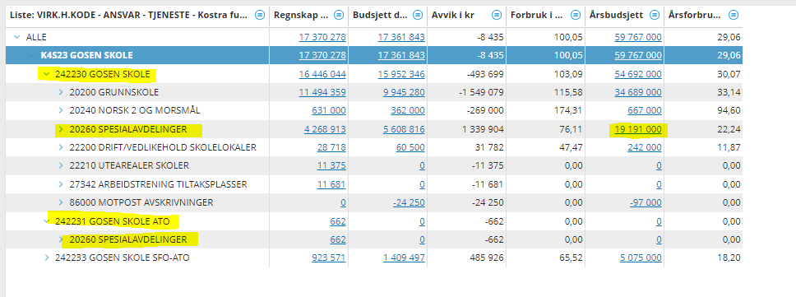
Enighet
SU tar gjennomgangen til orientering
Evt | Ingen saker

Anne-Marthe N. Basso
rektor/sekretær

Vedlegg
- Presentasjon fra rektor
- Elevundersøkelsen 2023
- Budsjett 2024
- Regnskap pr mars 2024

ÅRSHJUL 2024
Tidsperiode | Saker | Ansvar
Alle møter | Budsjettkontroll (i første møte behandles nytt budsjett)  Referat fra FAU, SMU og HMS møter  Referat fra aktuelle saker i utvalg for Oppvekst og utdanning | Rektor  FAU  Politiker
kvartal  jan-mars | Regnskap  Kvalitetsutviklingsområder  Møteplan for våren  Årshjul SU justeringer  Orienteringer  Informasjon og drøfting budsjett nytt  HMS  Elevundersøkelsen og foreldreundersøkelsen | Rektor  Rektor  Rektor  Rektor
kvartal  april- juni | Undersøkelser og kartlegginger  Organisering skole og SFO neste skoleår  8. trinn inntak  Møteplan høsten  Evaluering av ordensregler – høring nye skoleregler 110424  Kvalitetsplan informasjon og innspill | Rektor  Rektor  Rektor
kvartal  august/sept. | Skoleruten for neste skoleår  Innspill til langsiktig handlingsplan (fra FAU)  Kvalitetsutviklingsplan aktuelt skoleår  Resultatvurderinger  Planer  - Trygt og godt skolemiljø  - Føringer for valgfaget Friluftsliv  - Føringer for leirskole  Saker fra skolemiljøutvalg og elevrådet  Standpunkt og eksamensresultater | Rektor
kvartal  okt-des. | Undersøkelser og kartlegginger  Nasjonale prøver  Disponering av overskudd og ekstramidler | Rektor

